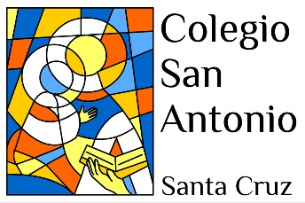

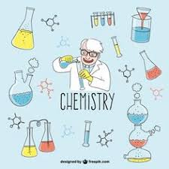
Scheikunde programma examenklas
2019/2020

Scheikunde
Examenprogramma 2019/2020

Scheikunde is het vak dat zich bezighoudt met het bestuderen van het stoffen en de veranderingen die stoffen kunnen ondergaan. In klas drie hebben de leerlingen basiskennis scheikunde gekregen. In klas vier, worden ze klaargestoomd voor het examen. Dit betekent dat we dieper in zullen gaan op de kennis en vaardigheden die nodig zijn voor deze wetenschap.
Gedurende het examenjaar zullen de leerlingen drie School Examens maken en één Centraal Schriftelijk Eindexamen. Hierbij telt elk School Examen even zwaar en vormt aldus één derde deel van het eerste helft van het eindcijfer.
School Examen 1: Elementaire scheikunde
School Examen 2: Rekenvaardigheden
School Examen 3: Toegepaste scheikunde

- Drie Schriftelijke School Examens 50% eindcijfer
- Één Centraal Schriftelijk Eindexamen 50% eindcijfer

Schoolexamen 1 (S.E. 1):

De hoofdstukken die de leerlingen moeten voorbereiden voor hun eerste schoolexamen zijn:

- Hoofdstuk 1: Stoffen en deeltjes 1.1 t/m 1.5 + 1.6 alleen blz. 33
- Hoofdstuk 2: Chemische reacties Alles, behalve 2.4.
- Hoofdstuk 3: Verbrandingen Alles, behalve 3.3
- Hoofdstuk 4: Mengen en Scheiden Alles, behalve 4.3: Oplossen,
moleculaire stoffen, zouten, p 106
- Waarneming en Conclusie vragen

Het eerste schoolexamen zal vallen op donderdag 31 okt. 2019 (10:30 – 12:00u).

Schoolexamen 2 (S.E. 2):

De hoofdstukken die de leerlingen moeten voorbereiden voor hun tweede schoolexamen zijn:

- Hoofdstuk 1: Elementen en verbindingen 1.5, 1.6 en 1.7
- Hoofdstuk 2: Massaverhoudingen Alleen 2.4
- Hoofdstuk 3: Rekenen aan verbrandingsreacties Alleen 3.3
Chemisch rekenen
- Hoofdstuk 4: Oplossen, moleculaire stoffen, Alleen 4.3
zouten + p 106
- Hoofdstuk 5: Zouten Alles
- Hoofdstuk 6: Zuren en Basen Alles
- + Mac Waarde

Het tweede schoolexamen (theorie) zal vallen op donderdag 30 jan. 2020 (8:30 – 10:00u).

Schoolexamen 3 (S.E.3):

De hoofdstukken die de leerlingen moeten voorbereiden voor hun derde schoolexamen zijn:

- Hoofdstuk 7: Water reinigen Alles
- Hoofdstuk 8: Materialen Alles
- Hoofdstuk 9: Koolstofchemie Alles
- + Mac waarde
- Waarneming en Conclusie vragen

Het derde schoolonderzoek zal vallen op vrijdag 3 apr. 2020 (10:30 – 12:00u).

Centraal examen (C.E.):

Voor het examen Scheikunde moeten de leerlingen voor het schooljaar 2019-2020, de stof dat behandeld is in SE1, SE2 en SE3 voorbereiden.
De onderwerpen zijn dus:

- Hoofdstuk 1: Stoffen en deeltjes
- Hoofdstuk 2: Chemische reacties
- Hoofdstuk 3: Verbrandingen
- Hoofdstuk 4: Mengen en Scheiden
- Hoofdstuk 5: Zouten
- Hoofdstuk 6: Zuren en Basen
- Hoofdstuk 7: Water reinigen
- Hoofdstuk 8: Materialen
- Hoofdstuk 9: Koolstofchemie
- Mac waarde
- Waarneming en Conclusie vragen

Het schriftelijk examen voor het vak Scheikunde zal vallen op maandag 18 mei 2020 tussen 7:30 tot 10:00u.

Heel veel plezier en succes toegewenst in dit schooljaar.

Juffrouw GM
Colegio San Antonio

